ik volg zedenleer

In de zedenleerklas leer ik over de hele wereld en over mezelf.
Ik leer mijn mening geven en luister ook naar anderen.
Ik leer denken en vraag respect voor wie ik ben.
Ik leer schoonheid zien en liefde. Ik ben voor vrede.
Al deze dingen en nog veel meer kan je zien in de fakkel.

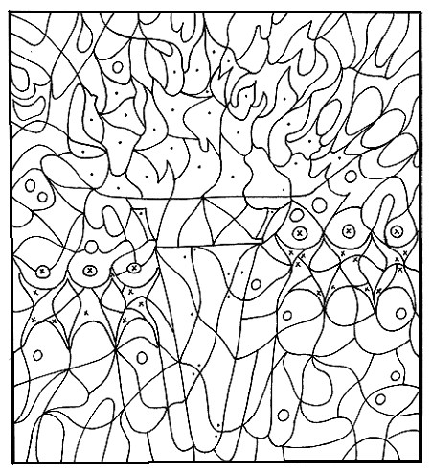

Kleur de hokjes:

met een rood

met een zwart

Dit vind ik fijn in zedenleer:

